附件：
2022年山西省资产评估师后续教育
（网络视频）培训班参会说明
- 打开链接https://uhw.xet.tech/s/2kMiq
或微信识别下方二维码进入网络培训主页；

- 点击“允许”获得平台授权；
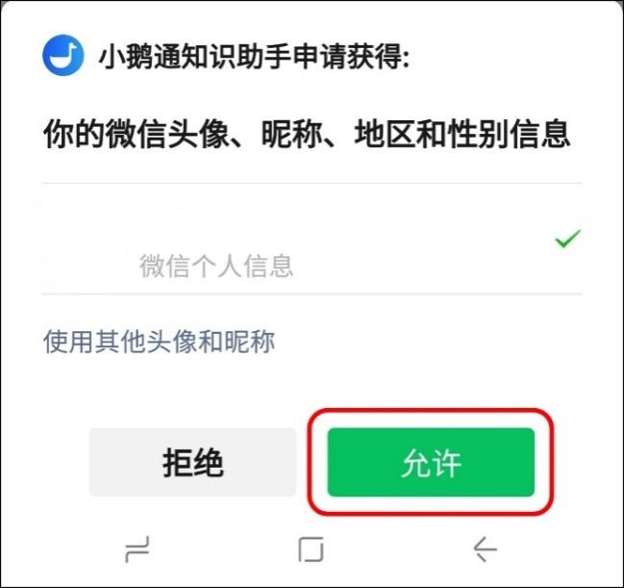
- 点击“立即报名”,如实填写报名信息后“保存”；
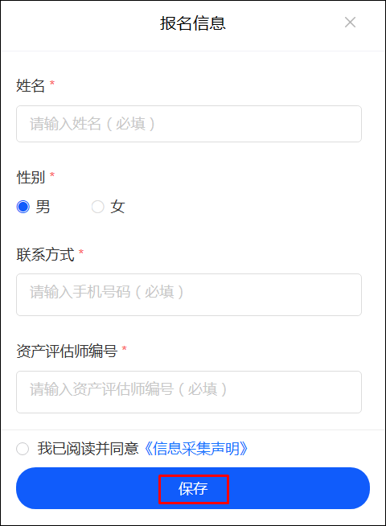
- “详情”中可查看培训的具体课程安排；
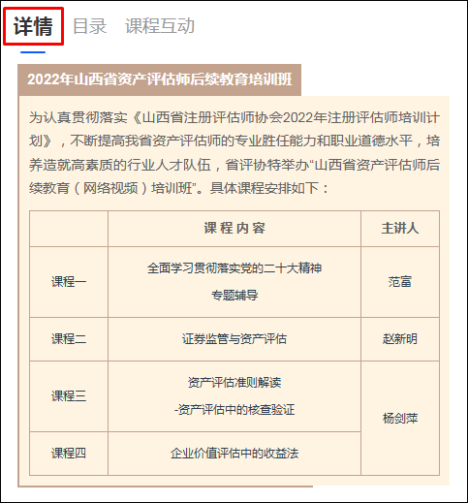
- “目录”显示课程的学习链接，可点击对应课程进入学习；

- 培训课件可在网络培训主页“相关资料”中下载；


